Муниципальное бюджетное общеобразовательное учреждение
«Лицей им. В.В. Карпова» с. Осиново
Зеленодольского Муниципального Района Республики Татарстан

« Методы и формы работы по патриотическому воспитанию
в Лицее имени В.В. Карпова»

Сулайманова Э.Р. учитель истории и обществознания,
первой квалификационной категории
Халиуллина А.А. учитель истории обществознания,
высшей квалификационной категории

2023г.
Современная реальность изобилует вызовами, эффективно противостоять которым может только сплоченное российское общество, построенное на традиционных духовно-нравственных ценностях, объединяющее социально активных граждан со зрелым гражданским самосознанием, которые осознанно включены в жизнь и развитие своей страны.
Патриотизм – одна из важнейших черт всестороннего развития личности из наиболее значимых, непреходящих ценностей, присущим всем сферам жизни общества и государства. Он является важнейшим духовным достоянием личности, характеризует высший уровень ее развития и проявляется в ее активно-деятельной самореализации на благо Отечества. У школьников должно вырабатываться чувство гордости за свою Родину и свой народ, уважения к его великим свершениям и достойным страницам прошлого.
Российская земля – край щедрой природы, незыблемых традиций и богатой событиями истории. Патриотическое воспитание подрастающего поколения всегда являлась одной из важнейших задач современной школы, ведь именно в этом возрасте есть все предпосылки для привития священного чувства любви к Родине.
Хотим представить опыт работы лицея в данном направлении.
В лицее им. В.В. Карпова функционирует музей, состоящий из двух залов: Этнографический и Зал Трудовой и Боевой славы.
Этнографический зал музея – окно в прошлое, связующая нить между поколениями, своеобразный оберег народных традиций. Первые уроки истории для пятиклассников проходят именно с посещения музея, чтобы прикоснуться к историческим источникам. Задача педагога- мотивировать учащих к изучению нового предмета. Учащиеся начальной школы так же с большим желанием приходят в музей, особенно четвероклассники, когда начинают изучать историю в разделе окружающего мира.
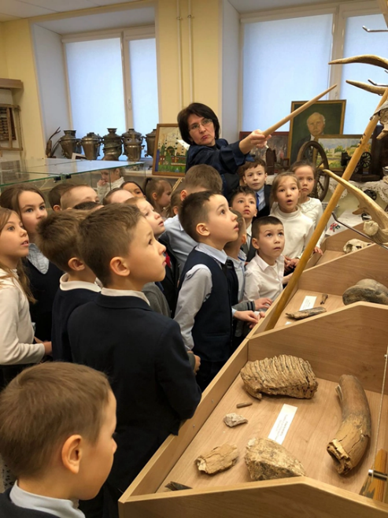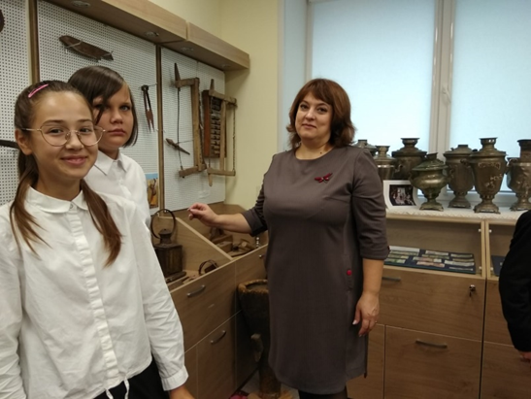
Зал Трудовой и Боевой славы имеет несколько разделов:
-Основание села Осиново;
-Два предприятия: птицефабрика «Казанская», совхоз «Майский»;
-Исторические страницы лицея им. В.В. Карпова;
-Боевые действия в окрестностях села Осиново в годы гражданской войны;
-Ветераны Великой Отечественной войны-наши земляки.
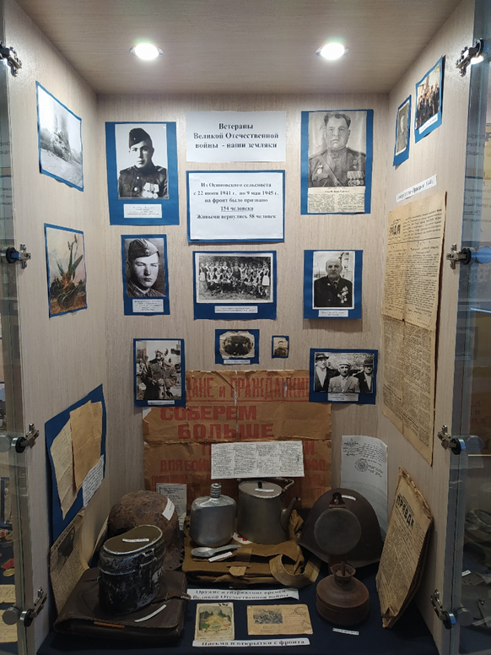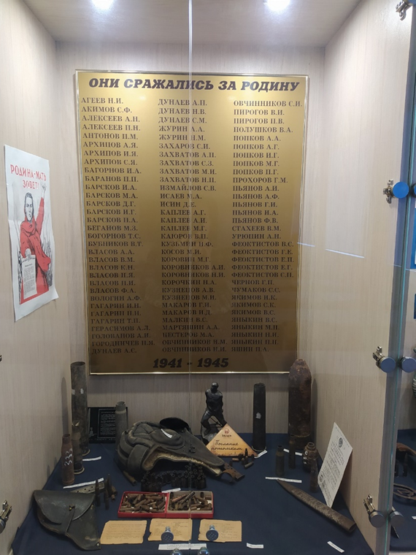
В 2022-2023 учебном году, ребята из отряда Юнармии создали ожившую инсталляцию. ветеранов Инсталляция (сюжетно-повествовательная) - форма современного искусства, представляющая собой пространственную композицию, созданную из различных готовых материалов и форм (природных объектов, промышленных и бытовых предметов, фрагментов текстовой и зрительной информации) и являющую собой художественное целое.
По сценарию «Ожившей инсталляции» оживают
- К. Шуравин- летчик, повторивший подвиг Н.Ф. Гастелло;
- М.Ф. Гайсин- танкист, участник французского движения сопротивления, бывший директор нашей школы;
- Н.С. Сафин- герой советского союза, командир понтонно-мостового батальона, форсировал Днепр.
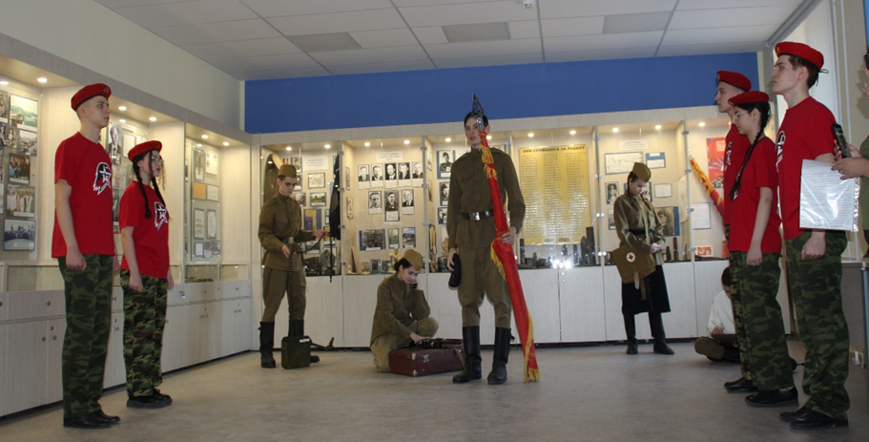
В нашем лицее работает детская киностудия «ЧУдеТСво». Руководитель Д.М. Ногманова заинтересовывает школьников к истории и военному прошлому нашей страны через создание короткометражных художественных фильмов. Например, «Хлеб», «Письмо», «Мама» посвященные военному прошлому. Для съемок фильмов используются экспонаты нашего школьного музея. Учащиеся и учителя исполняют роли в фильмах, пишут сценарии опираясь на воспоминания ветеранов. Фильмы нашей киностудии многократно становились победителями в российских конкурсах, различных номинациях. Кашапов Р. (главный герой фильма «Письмо») стал победителем в Краснодаре за лучшую мужскую роль. Фильмы нашего «ЧУдеТСво» поместили в базу проекта киноуроки.
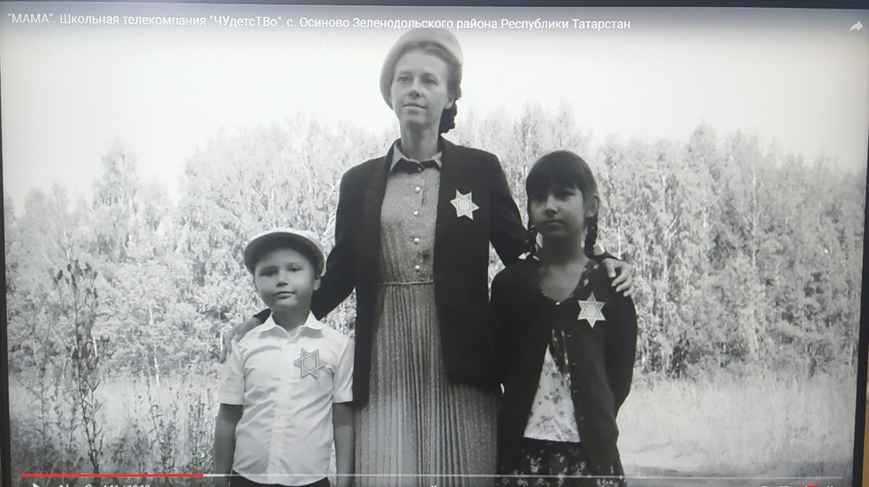
Традиционно для нашего лицея стали проведения лекториев. Лектории посвящены основным памятным датам нашей страны, это «Блокадный Ленинград», «Сталинградская битва», «У войны не женское лицо», «Рота, ушедшая в небо» и т.д. Ребята с удовольствием, принимают в них участие.
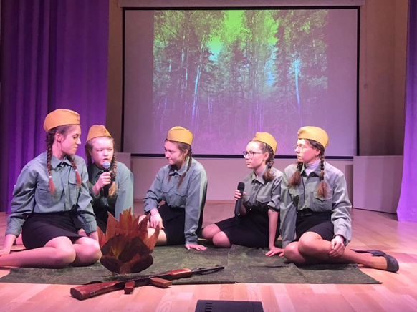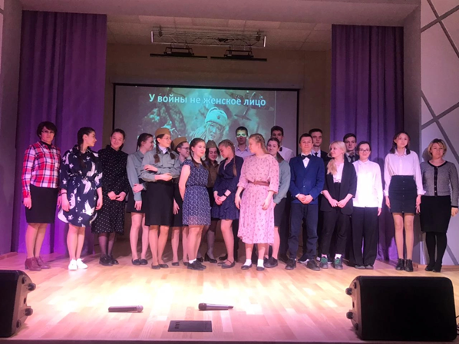
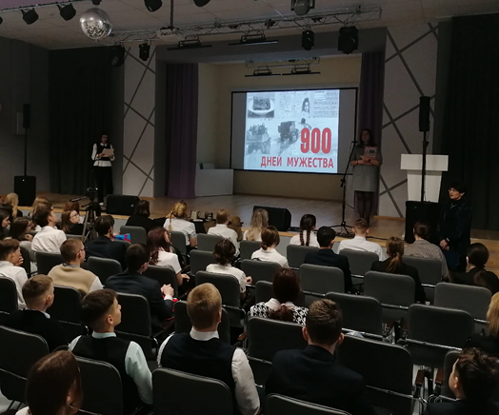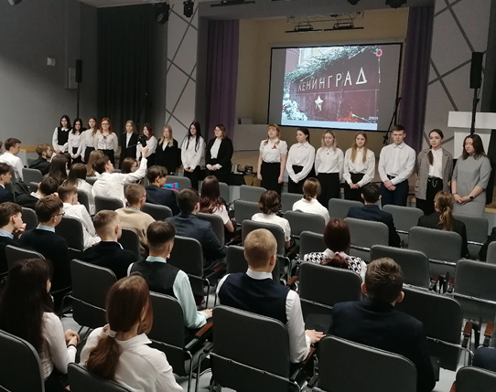
В зале трудовой и боевой славы оформляется стенд, посвященный участникам Специальной Военной Операции.
К 80-летию битвы на Курской дуге запланировали провести очередной лекторий, и решили дополнить мероприятие Панорамой, созданной учащимися разных возрастов.
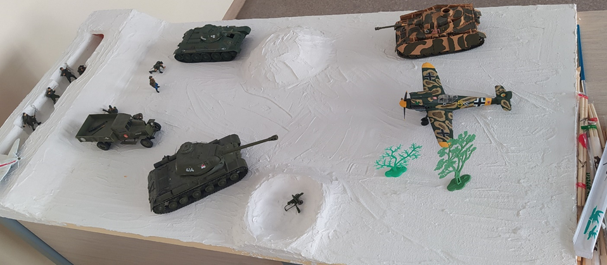
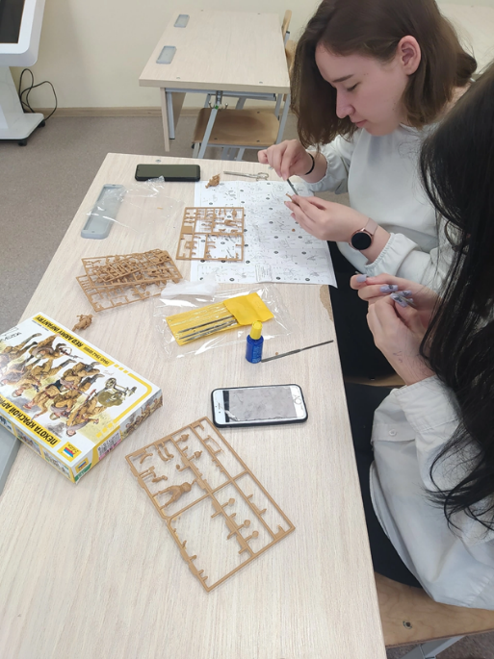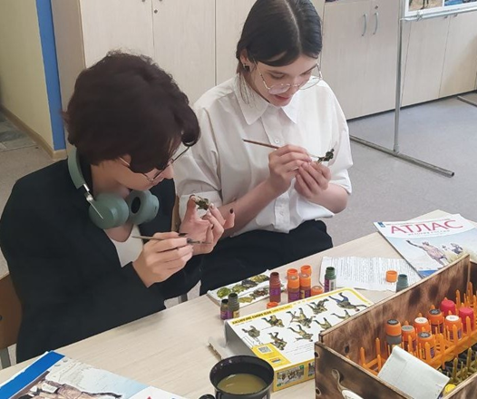
Работа по патриотическому воспитанию осуществляется в команде учителями лицея, педагогами организаторами, руководителями кружков, куратором отряда Юнармия.

